定兴县司法局
组织开展宪法专题学习
为认真贯彻落实党的十九大精神，准确领会新修订《宪法》的核心要义，切实把握宪法精神，不断提高党员干部的法律意识和法律素质。2018年5月9日上午，定兴县司法局机关全体党员和入党积极分子集中学习新修订的《中华人民共和国宪法》。会前给每位参会人员印发了学习文本，会上介绍了新修订《宪法》的重大意义及立法背景，并进行了逐条学习、详细解读。学习中大家还结合工作实际进行学习体会交流，整个学习过程大家积极性非常高。
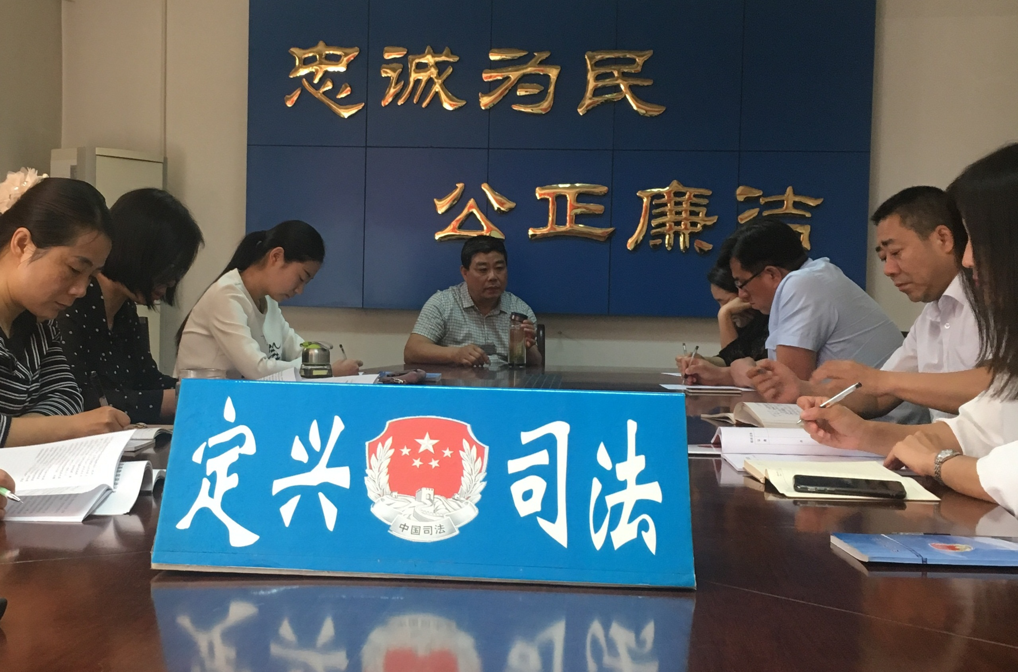

通过学习，进一步加深了广大党员干部对《宪法》的理解，增强了“四个意识”和法治观念。大家一致表示，要认真学习宪法，永远做宪法的忠实崇尚者、自觉遵守者和坚定捍卫者，切实做到心中有法、遇事找法、办事依法、解决问题用法、化解矛盾靠法，把宪法精神贯穿于履职尽责的各个方面和全过程。

定兴县司法局
2018年5月9日

